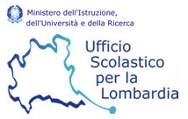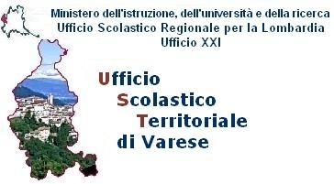

in collaborazione con:


SEMINARIO DI STUDIO

AGENDA 21: GREEN ECONOMY E TERRITORIO
Problemi e prospettive
25 ottobre 2011
Sala Albinoni
Aereoporto Milano Malpensa Terminal 1
(Piano arrivi - Ala all’entrata destra)

Ore 9.00 Saluto delle autorità
Dott. Gianfranco Bottini, Vicepresidente Provincia di Varese
Dott. Claudio Merletti, Dirigente U.S.T. di Varese
Prof. Giuseppe Reguzzoni, U.S.R. Lombardia

Ore 9.45: La dimensione ambientale degli aereoporti.
Relatore: Dr. Giovanni Falsina, Environment and Airport Safety Maneger - SEA

Ore 10.30: Crisi energetica e esaurimento delle risorse: una sfida tecnologica e culturale.
Relatore: Dott. Marco Migliavacca, FAST

Ore 11.15 Coffe break

Ore 11.30 Learning Week e Solar Charger
Relatore: prof. Giuseppe Carcano, D.S. Isis Newton Varese

Dalla ricerca applicata all’auto di domani, i prototipi a bassi consumi del Politecnico di Milano
Relatore: Dott. Gianmarco Galmarini, Dottore di ricerca in ingegneria dei sistemi meccanici - Politecnico di Milano

Ore 12.15 Visita allo spazio aereoportuale con bus dedicato.

Moderatore: prof.ssa Cristina Boracchi – D.S. ISIS D. Crespi – Busto Ariszio
Destinatari: Il corso, promosso dall’USR nell’ambito del progetto: Lombardia/Bruges, vede come destinatari privilegiati docenti e studenti delle scuole del territorio.

Informazioni e prenotazioni: maria.donato@liceocrespi.it - Le prenotazioni saranno acquisite sino ad esaurimento dei posti disponibili.

